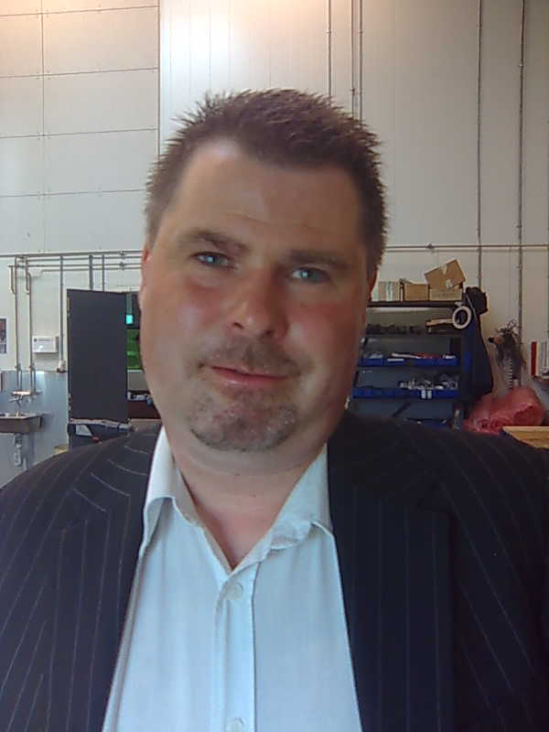

Mel.: Solitudevej…

Jeg er Martin Thode Møller
Tidebuschaufførslakaj
Det er lige netop jobbet som jeg havde ønsket mig
Jeg betjener de kolleger
som har fået et problem
Både dem i busserne men osse i det
periodiske system
Blot et opkald og så er jeg straks på vej
Det lige præcis hvad jeg havde ønsket mig
det gi’r både til Raki og elskovsleg
Det lige præcis hvad jeg havde ønsket mig
Jeg får 1.000-vis opkald i min profession
men har slet ikke brug for mobiltelefon
for jeg RÅBER så børsterne rejser sig
Det lige præcis hvad jeg havde ønsket mig

Jeg var snemand forrig vinter
mig og traktorspiller Kaj
Det var lige netop dét jeg havde gå’t og ønsket mig
Sneen vælted ned fra oven
grus og salt slap hurtigt op
Da omsider vi fik ryttet gård og fortov
higede min skønne krop
efter kaff og et stykke med levrpostej
Det lige præcis hvad jeg havde ønsket mig
og så rinsed jeg hallen - kein Hexerei
Det lige præcis hvad jeg havde ønsket mig
Vi fik ansat en Bøhmand der klared mit job
men en dag blev jeg ked af han havde sagt op
Jeg forventer der snart er en ny på vej
Det lige præcis hvad jeg havde ønsket mig

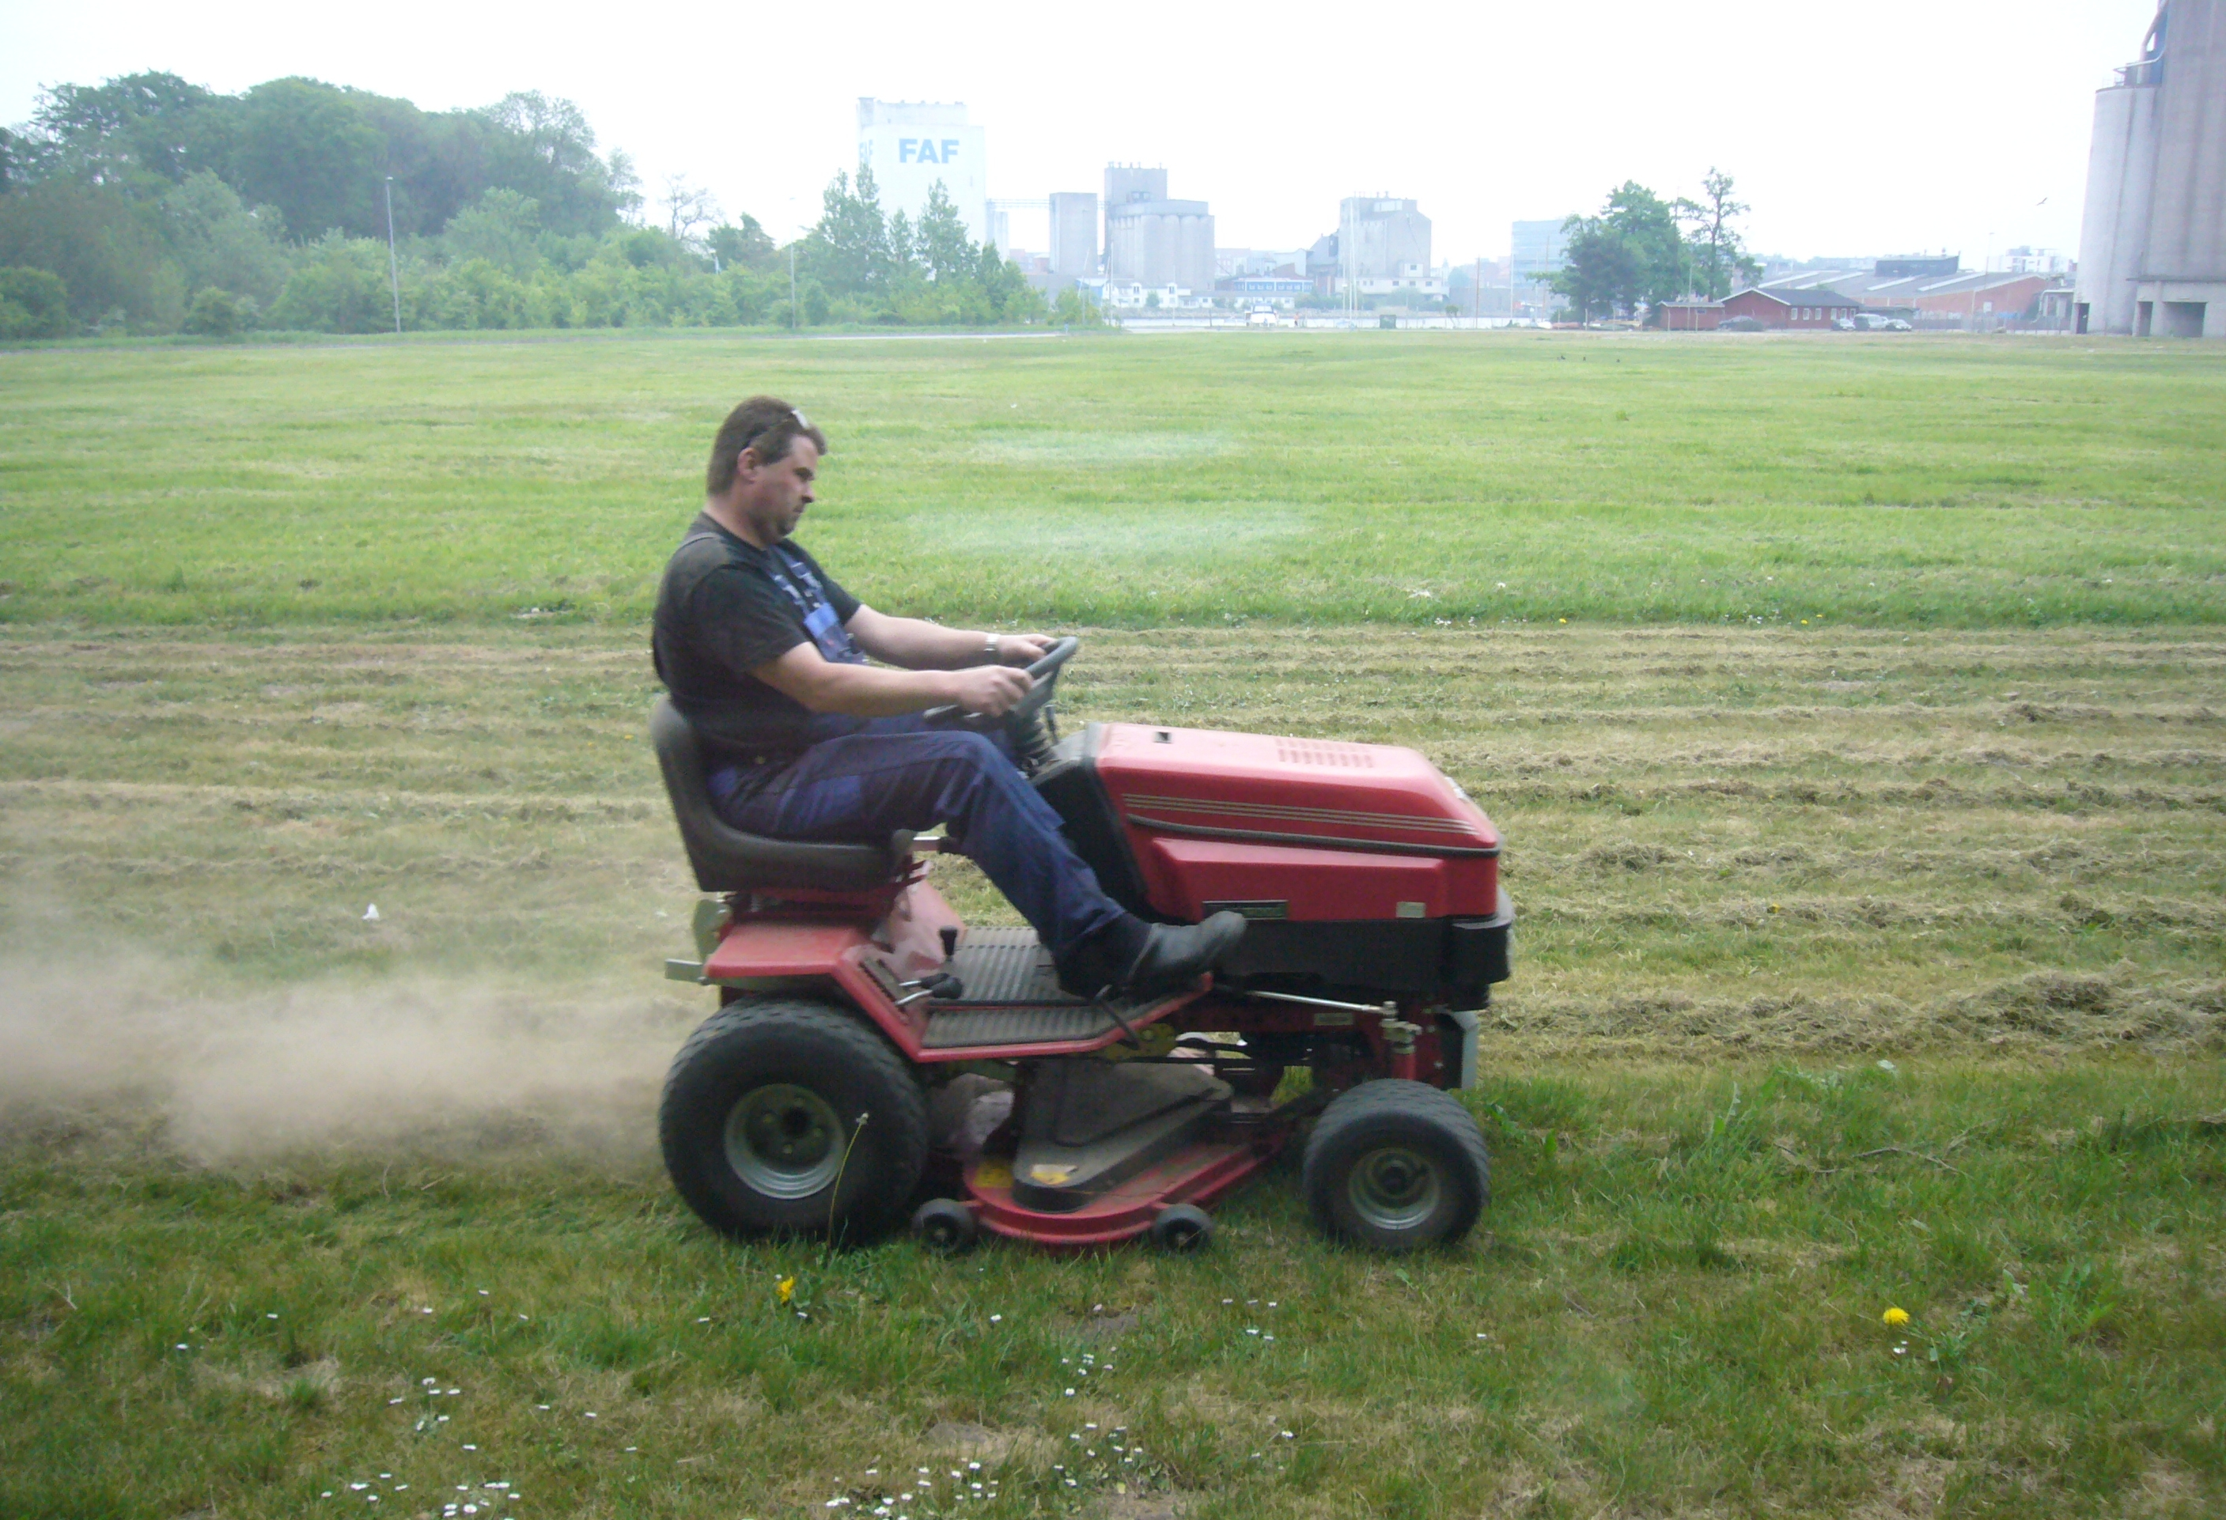

Nu jeg altså sat på gaden
morgentur fra 17. maj
Det var ikke lige det jeg havde gå’t og ønsket mig
Jeg har dækket morgenbordet
brygget kaffen rigtig sort
puttet kopper og tallerkner i maskinen
for at få det orn’lig gjort
Nu
står franskbrød og æble og køkkengrej
Det ikke præcis hvad jeg havde ønsket mig
Kaffepause, jeg virkelig savner dig!
Det ikke præcis hvad jeg havde ønsket mig
Jeg er madgris, men spiser fornuftigt privat
Her bli’r jeg så spist af med kartoffelsalat
til min pølse ved fredagens næringsvej
Det ikke præcis hvad jeg havde ønsket mig

Endelig oprandt så dagen
Jeg kom ud og sagde: Hej
Det er lige netop dét jeg havde gå’t og ønsket mig
Morgenbrød og én til kaffen
Far og Berit med til bords
Havde rigtig flottet mig med brød og pålæg
så de alle tænkte: Kors…!
Det løb af uden taler og hurlumhej
Det lige præcis hvad jeg havde ønsket mig
Så’ det hjem og få pyntet sit kontrafej
Det lige præcis hvad jeg havde ønsket mig
Jeg har kun ønsket penge, men prøv nu at se
jeg har fået et splinternyt fladskærms-TV
som er næsten så tynd som en blyantsstreg
Det lige præcis hvad jeg havde ønsket mig

Thode

